**سکته مغزی**

عبارت است از قطع کامل جریان خون به قسمتی از مغز و عدم خونرسانی به مغز که سبب تخریب یا آسیب سلول های مغزی میشود لذا مغز توانایی خود را برای انجام کارها از دست میدهد.

سکته مغزی میتواند باعث مرگ بافت مغزی شود که دو علت اصلی سکته مغزی شامل:

* مهمترین علت به علت بسته شدن مسیر رگهای خونی است که به آن سکته ایسکمیک میگویند و هنگامی اتفاق می افتد که یک لخته خون مسیر جریان خون را در قسمتی از مغز می بندد.
* دومین علت سکته مغزی خونریزی داخل مغزی است که بدلیل پاره شدن عروق خونی مغزی اتفاق می افتد که سکته هموراژیک میگویند.

**ریسک فاکتورهای سکته مغزی**

1. فشار خون بالا 2- دیابت شیرین 3- بیماری های قلبی ، عروقی 4-سابقه خانوادگی سکته مغزی 5- سیگار کشیدن 6 چربی خون بالا 7- چاقی 8- رژیم غذایی پرچربی یا پرنمک 9- سن بیشتراز 60 سال

**تست FAST در سکته مغزی**

این تست کمک میکند علائم سکته مغزی شناسایی شود. نام این تست از اول این کلمات گرفته شده است : صورت (Face):از بیمار خواسته میشود لبخند بزند تا مشخص شود یک طرف صورت می افتد یا خیر. دست ها (Arms):وقتی بیمار دست ها را بالا میگیرد یکی از دست ها شل می شود یا خیر.صحبت(Speech):بیمار می تواند یک کلمه ساده را چندین بار تکرار کند؟زمان(Time): زمان مهم است. درصورت مشاهده علائم به سرعت با اورژانس تماس بگیرید تا بعداز انجام اسکن مغز در صورت نیاز دارودرمانی سریعا شروع گردد.

**پیشگیری از سکته مغزی**

استفاده از رژیم غذایی کم چرب و کم نمک ، مصرف سبزی ها و میوه ها

عدم استفاده از دخانیات

کنترل دقیق بیماری های دیابت ، فشار خون و چربی خون بالا

ورزش منظم

مراجعه دوره ای و منظم به پزشک معالج و قطع نکردن خودسرانه داروها

در صورت داشتن علائم زیر حتما به پزشک مراجعه نمایید: سردرد شدید ، گزگز ناگهانی ، ضعف یا کرختی یک طرف بدن ، تاری دید ، اشکال در تکلم و ...

**مراقبت های بعد از سکته مغزی**

**مراقبت از سیستم گوارش**

* در بعضی از این بیماران بعلت از بین رفتن رفلکس بلع ممکن است از لوله معده استفاده شود .لذا آموزش های لازم را دراین مورد از پرستاران بخش دریافت کنید.رژیم غذایی بیمار نرم و مایعات است از رژیم پرپروتئین و پرکالری جهت این بیماران استفاده نمایید جهت جلوگیری از زخم شدن بینی بعلت تماس با لوله سوراخهای بینی را با پماد ویتامینه چرب نگهدارید. هنگام دادن غذا بیمار را در وضعیت نشسته یا نیمه نشسته قرار دهید
* در بعضی از این بیماران بعلت بی اختیاری ادراری ممکن است از سوند مثانه استفاده گردد. هر 10 الی 14 روز باید تعویض سوند صورت گیرد و در منزل نیز سوند از کناره تخت آویزان باشد . روزی دوبار با سرم شستشو ناحیه تناسلی را تمیز نمایید تا از عفونت ادراری پیشگیری شود.

**مراقبت از چشم**

در صورتیکه فرد در پلک زدن دچار مشکل می باشد بهتر است از قطره های اشک مصنوعی استفاده شود.

**مراقبت از پوست**

به علت نداشتن حرکت نگهداری از پوست این بیماران بسیار مهم است و احتمال زخم شدن پوست در نواحی اتصال با تشک وجود دارد باید هردوساعت تغییر پوزیشن در این بیماران صورت گیرد و پوست نواحی تحت فشار همواره خشک نگه داشته شود و درصورت تعریق لباس و ملحفه بیمار تعویض شود.در صورت بروز زخم مراجعه به پزشک الزامی است.

**بازتوانی و فیزیوتراپی اندام ها**

بهترین راه برای بهتر شدن شروع بازتوانی است.

**انجام اقدامات زیر جهت کاهش برگشت علائم سکته مغزی توصیه میشود:**

استفاده از داروهاطبق دستور پزشک معالج،رژیم غذایی متعادل ، ترک سیگار، کاهش استرس و تنش ،کنترل مداوم فشار خون و سایر بیماری های زمینه ای

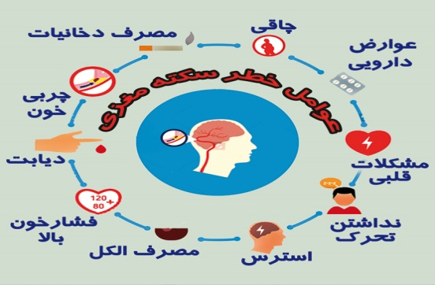



**آموزش سلامت بیمارستان باقرالعلوم اهر**

**سکته مغزی**

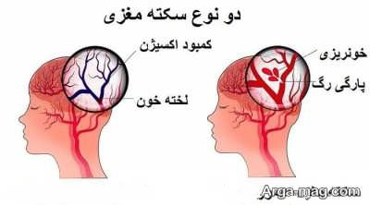

**زیر نظر تایید دکتر هادی سلیمانی**

**(متخصص مغز و اعصاب )**

**فاطمه سیابی کارشناس ارشد رابط آموزش سلامت**

**تاریخ تدوین : 15/2/1403**

**تاریخ ابلاغ:15/2/1403**

**تاریخ بازنگری :15/2/1404**